软件工程与计算I 设计题目及说明

主要知识点：
- 基本数据类型、变量、表达式和流程控制语句
- 数组，引用数据类型
- 抽象、封装与类、继承与多态
- 抽象类和接口
- UML类图，类继承、组合、依赖关系，分包
- 流、文件和输入输出操作
- 异常处理
- 图形用户界面的设计和编程实现
- 事件驱动编程
- JavaFX和多媒体
- 程序打包发布

要求：
- 每位同学至少完成指定的2个题目，每个题目均需实现3个不同层次的版本，实现某一版本取得对应的分值。有完成课堂要求以团队形式做的自选游戏的，只需要团队内每人再完成一个指定题目。
- 代码遵守命名和缩进规则，关键代码需要注释说明。
- 提供相应的说明文档，如：题目描述的分析和解决方案，包括类的主要变量和主要方法，输入输出方式、使用的存储类型等；解决问题的主要步骤；绘制UML类图，标注类继承、组合和依赖关系。
- 如能根据实际情况，分析题目要求中的不合理因素，设计出更合理、更有效或有创新性的解决方案并实现，可获得加分。

账户类
版本1：
设计Account1类，包含：
■ 一个名为id 的int 类型的私有数据域（默认值为0），长度为6位。
■ 一个名为balance的double类型的私有数据域（默认值为0）。
■ 一个名为annualInterestRate 的double类型的私有数据域存储当前利率（默认值为0）。假设所有的账户都有相同的利率。
■ 一个名为dateCreated的Date类型的私有数据域存储账户的开户日期。
■ 一个能创建默认账户的无参构造方法。
■ 一个能创建带特定id和初始余额的构造方法，初始余额不能为负数。
■ id、balance和annualInterestRate 的访问器和修改器。
■ dateCreated的访问器。
■ 一个名为getMonthlyInterestRate的方法返回月利率。
■ 一个名为withDraw的方法从账户提取特定金额。
■ 一个名为deposit的方法向账户存人特定金额。
■ double类型的数据域保留2位小数。
■ 成员方法和数据域应进行基本的合理性检查。

设计测试类ATMMachine1：
■ 创建一个有100个账户的数组，其id 为0,1,2，...99, 并初始化收支为1000美元。
■ 主菜单如下：
Main menu
1: check balance
2: withdraw
3: deposit
4: exit

版本2：
扩展Account1类为Account2类：
■ Account2类继承Account1类。
■ 为Account2类新增一个名为password的String类型的私有数据域存储账号密码。password只能为字母或数字，长度不能小于6且不能大于10。
■ 为Account2类新增一个名为name的String类型的私有数据域存储客户名字。
■ 为Account2类新增一个名为transactions的ArrayList类型的新数据域，其为客户存储交易记录。这要求新建一个名为Transaction的类，类的定义请参照教材第10版P381。每笔交易都是Transaction类的一个实例。
■ 新增一个带初始余额的构造方法，其id随机产生，但不能与当前系统的id重复。若初始余额的参数为负数，则抛出一个自定义异常并在当前构造方法中进行处理。
■ 重写方法withDraw，要求支取的金额为100的整数倍，并且当日支取金额不能超过5000，支取金额不允许透支。每进行一次操作应向transactions数组线性表添加一笔交易。
■ 重写方法deposit，要求每进行一次操作应向transactions数组线性表添加一笔交易。
■ 新增一个方法changePassword，只有旧密码正确，新密码符合要求，且两次输入相同的情况下才可以成功修改密码

设计测试类ATMMachine2，其主菜单如下：
Main menu
0：create a account
1: check balance
2: withdraw
3: deposit
4：details of the transaction
5: change password
6：exit
■ 若用户选择新建一个账号，则应提示用户输入账号password、balance和annualInterestRate，其中id随机产生。新产生的账户应序列化到名为accounts.dat的文件中。所有账户只能通过这种方式产生。
■ 所有用户操作结果应同步到accounts.dat文件中相应账户中。
■ 所有用户操作应有友好、简介的提示语。

版本3：
请参照银行的ATM机界面，在Account2类的基础上开发一个GUI界面的ATM系统。要求界面应模拟小键盘，并且账户信息读、写于文件accounts.dat。

人员信息
版本1：
设计Person类，有姓名、地址、电话号码和电子邮件等属性。其子类为Student和Employee，其中Employee类又有教员类Faculty和职员类staff。学生类有班级状态（大一、大二、大三或大四），这些状态为常量。Employee类有办公室、工资和受聘日期。定义一个名为MyDate的类，包含year、month和day数据域。Faculty类有办公时间和级别。Staff类有职务称号。重写每个类中的toString方法，显示相应的类名和人名。
编写测试类Test1，要求随机产生不同的对象，并将这些对象存储到数组中，并用方法printMessages(Person[] persons)将对象的信息输出。

版本2：
在上面实现类的基础上，为每个类增加一个将当前对象序列化到指定文件的方法writeToFile(File f)。为Student类创建一个新的子类Postgraduate，有研究方向和导师姓名两个新增数据域。编写测试类Test2，要求随机产生不同的对象，并将这些对象序列化到指定的文件中，并用方法printMessages(Person[] persons)将对象的信息输出。

版本3：
在版本2的基础上设计实现一个具有GUI界面的人员信息管理系统，要求实现基本的人员增、删、改、查的功能，人员信息列表应采用TableView组件。

几何图形
版本1：
设计抽象类GeometricObject及其子类Triangle和Circle。
GeometricObject类设计要求如下：
■ 一个名为color 的Color类型的私有数据域，表示对象的颜色。
■ 一个名为filled 的Boolean类型的私有数据域，表示对象是否填充颜色。
■ 一个名为dateCreated的Date类型的私有数据域，表示对象的创建日期。
■ 一个无参构造方法。
■ 一个能创建特定color 和filled 的有参构造方法。
■ 相关数据域的访问器和修改器。
■ 两个个名为draw和erase的抽象方法。
■ 一个名为getArea的抽象方法。
■ 一个名为getPerimeter的抽象方法。
■ 重写toString方法。

Triangle类设计要求如下：
■ 三个名为side1、side2和 side3的double类型的私有数据域表示三角形的三条边。它们的默认值是1.0。要求三个数据域保留2位小数。
■ 一个无参的构造方法创建默认三角形。
■ 一个能创建带指定side1、side2和 side3的有参构造方法。
■ 所有三个数据域的访问器和修改器方法。
■ 父类抽象方法的实现。
■ 重写toString方法。

Circle类设计要求如下：
■ 一个名为radius的double类型的私有数据域，表示圆的半径，数据域保留2位小数精度。
■ 一个名为PI的静态常量，其值为3.14
■ 一个无参的构造方法创建默认三角形。
■ 一个能创建带指定radius的有参构造方法。
■ radius数据域的访问器和修改器方法。
■ 父类抽象方法的实现。
■ 重写toString方法。

测试类TestGeometricObject1设计要求如下：
■ 一个能随机生成Circle类和Triangle类对象的静态方法
GeometricObject[] RandomCreateGeometricObject()
■ 以随机生成的数组为参数，输出数组中每个对象的基本信息、周长和面积。
■ 类中其它方法的测试

版本2：
将上面的抽象类GeometricObject改为接口，接口只保留其中四个抽象方法，声明类Circle、Triangle实现该接口，类的基本要求如上，同时为每个类增加一个将当前对象序列化到指定文件的方法writeToFile(File f)。
测试类TestGeometricObject2设计要求如下：
■ 一个能随机生成Circle类和Triangle类对象的静态方法，该方法将随机生成的象序列化到指定的文件GeometricObjects.dat中,序列化成功返回真，否则返回假。
Boolean RandomCreateGeometricObject()
■ 将GeometricObjects.dat文件中对象全部读出，存储到GeometricObject对象数组中，然后以此数组为参数，输出数组中每个对象的基本信息、周长和面积。
■ 类中其它方法的测试。
新增一个类Rectangle，也实现接口GeometricObject，同时修改测试类TestGeometricObject2。

版本3：
在第2步的基础上设计实现一个具有GUI界面的几何图形绘制系统系统，要求实现根据选择的几何图形类型来绘制和删除相应的图形，其中相关参数应通过界面输入，并可计算图形的周长和面积。

侩子手游戏
版本1：
随机产生一个单词，提示用户每次猜一个字母。单词中的每个字母以星号显示。当用户猜对一个字母时，显示实际字母。当用户完成一个单词时，显示猜错的次数，同时询问用户是否继续下一单词。单词存储使用数组形式，如：String[] words = {“write”,”that”,…};
满足上述要求的控制台程序运行示例：
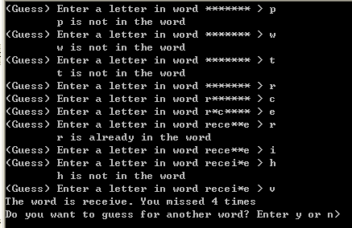

版本2：
实现画出以下图形界面的程序。
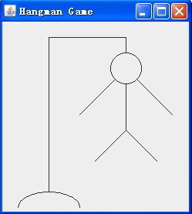

版本3：
结合以上两个功能，实现动画方式的侩子手游戏，当用户猜错7次，绞刑架上的人摆动。当一个单词完成后，用户使用回车键继续猜下一个单词。
初始状态如下：
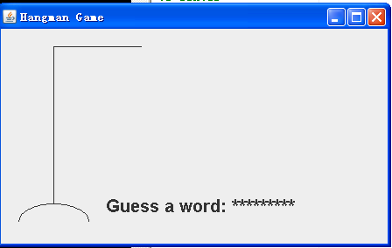

猜错一次：
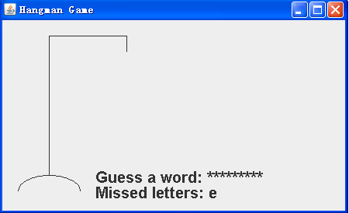

猜错2次：
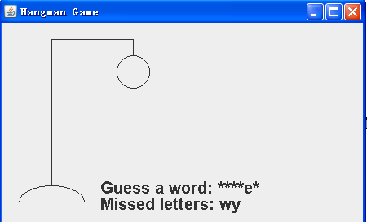

猜错7次：
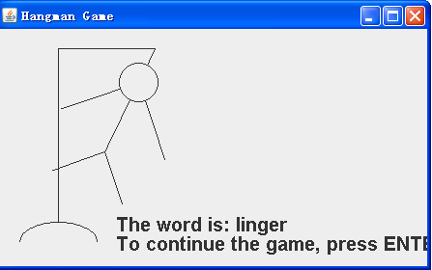

完成一个单词：
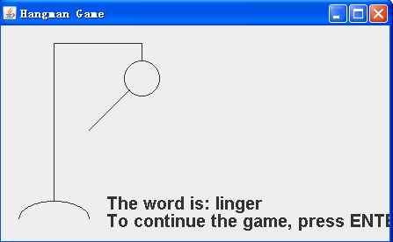

词云图
版本1：
对给定的文件统计其中每个字符出现的次数。假定输入字符为英文字符，不区分大小写。控制台程序运行示例：
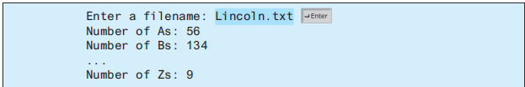

版本2：
图形界面，把版本1的过程改为图形化显示。在文本框下提示用户输入文件名，然后以统计直方图的形式显示每个字母的出现频率。运行示例：
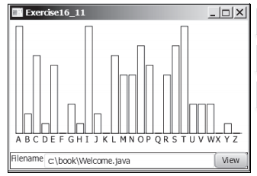

版本3：
升级版，对给定文件统计其中单词出现的频率，并以词云图的形式显示。可以借助第3方包，也可以自行设计显示至少前10个频率最高的单词。运行示例：
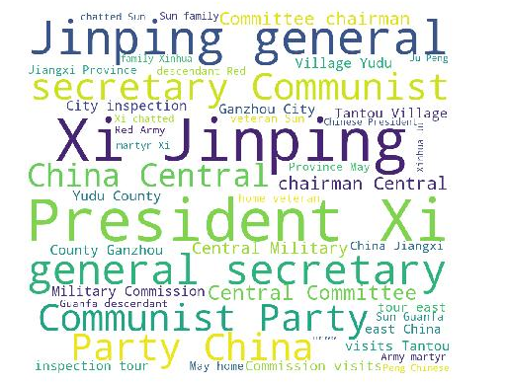

模拟风扇
版本1：
模拟实现电风扇，可以调3档速度（慢速、中速、快速）；开关按钮；定时吹风；描述风扇的扇叶大小、颜色等。
设计Fan类，属性包括：3个常量SLOW（1）、MEDIUM（2）、FAST（3）代表风扇的速度；1个int属性speed指定速度，默认值为SLOW；1个boolean属性on指定开关机，默认值false；1个double属性radius指定风扇扇叶大小；1个String属性color指定扇叶颜色，默认值为blue。方法包括这些属性的访问器、构造函数、重写Object类的toString()和equals()方法等。运行测试代码：
public static void main(String[] args) {
Fan1 fan1 = new Fan1();
fan1.setSpeed(Fan1.FAST);
fan1.setRadius(10);
fan1.setColor("yellow");
fan1.setOn(true);
System.out.println(fan1.toString());
}

版本2：
修改版本1中Fan类，让其继承Pane类，并且把color属性设置为Color类型，默认属性为red。随机产生radius，取值范围为1-5；随机产生颜色，取值范围为red、blue、yellow、green、orange；根据color、radius属性值绘制风扇。运行如下图：
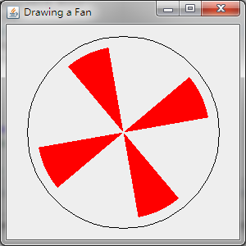

版本3：
让版本2中的风扇转起来。创建一个FanControl类包含以下内容：Start、Stop、Reverse按钮，用于开启、关闭、反转控制；一个滚动条控制速度。运行示例如下：
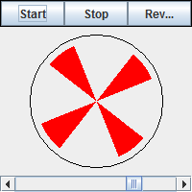

- 自选题目
目的：属于开放式题目。为了让我们同学理解，在一个系统中如何去设计类对象，然后如何去使用这些设计完成程序的开发，体验一个系统开发所需要的整个流程。整个项目需要我们同学进行自主学习和查阅资料，和同组同学之间进行沟通交流，然后还需要设计，编程以及调试能力等各方面能力的训练。
形式：小组形式完成，每组成员3-5人，
结果验收说明：要求结果必须以图形化界面进行交互，如果没有图形界面不接受验收。
分值：根据完成情况，可以给每位组员最多50分的分值。分值由两部分组成，一是同学对游戏的认同度、可玩性、成熟度等进行的评分；另一个是答辩老师针对同学做的情况，对每位同学提问并打分。
题目要求：该项任务是一个开放性任务，按照理论课授课时的分组，完成分析设计和实现的组参与。需要完成在课堂上提出的游戏，可运行，娱乐性好。
答辩及文档：小组内每位同学都需要讲解自己完成的部分，并回答老师的提问。文档部分先写整体设计，然后写自己完成部分，一定要有所区分。其他要求与指定题目一致。

